**ТЕМАТИЧЕСКИЙ МАТЕРИАЛ**

**для детей младшего дошкольного возраста**

**(4-5 лет)**

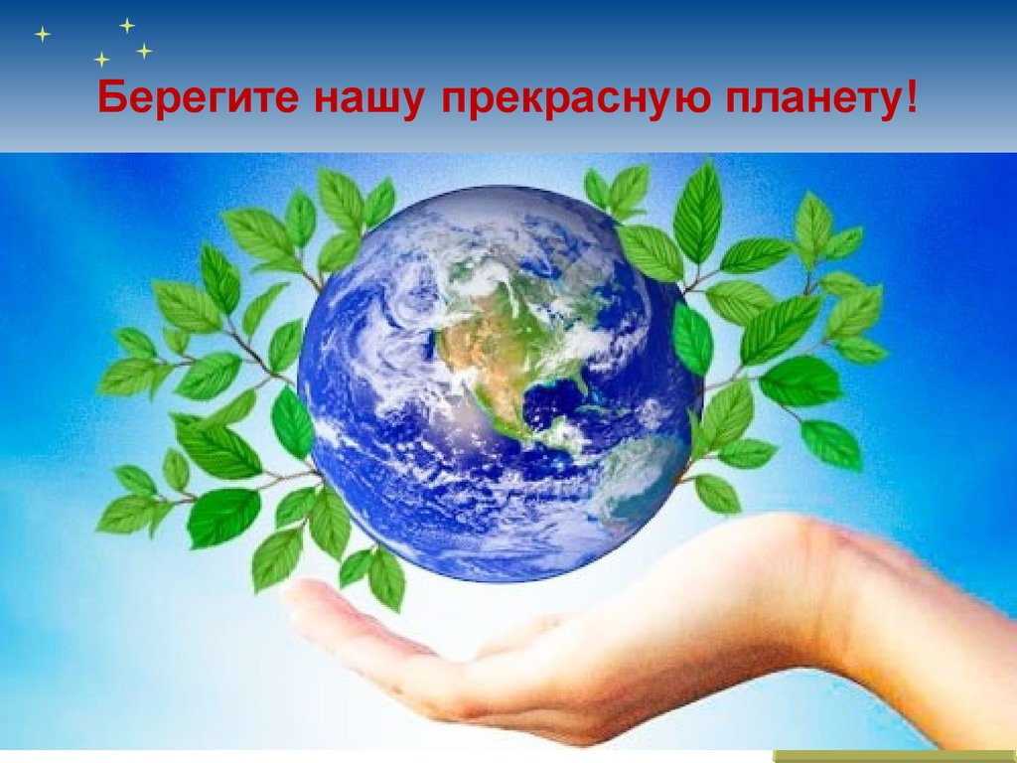

Помните, взрослые,  
Помните дети,  
Мы родились  
На прекрасной планете.

Чтоб красоту  
На века сохранить,  
Надо природу  
Беречь и любить.

[*Н. Мигунова*](https://dou.su/verse/author/n-migunova)

**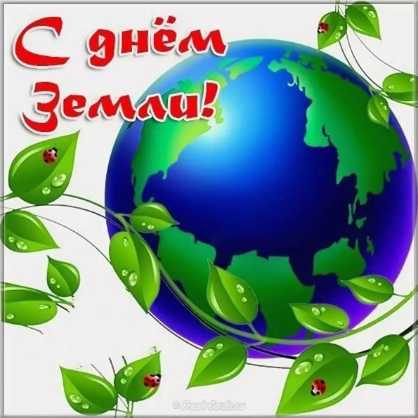ТЕМА:**

**«ЗЕМЛЯ – НАШ ОБЩИЙ ДОМ, ПОЗАБОТИМСЯ О НЁМ»**

**Советуем почитать:**

- Сказка С. Козлова «Заяц, Ослик, Медвежонок и чудесные облака».

- Сказка М. Москвина «Что случилось с крокодилом».

- Сказка С. Козлова «Не смотрите на меня так, Ёжик!».

- Сказка Лилиан Муур «Крошка Енот и тот, кто сидит в пруду»

- А. Блок «На лугу»,

- С. Городецкий. «Весенняя песенка»,

- Ф. Тютчев, «Весенние воды»

- В. Жуковский, «Жаворонок»,

- М. Зощенко «Великие путешественники»,

- К. Коровин «Белка»,

- Ю. Коваль «Русачок-травник»,

- Ф. Тютчев «Весенняя гроза».

**Стихи о земле:**

**Весенний вечер**

Гуляют тучи золотые

Над отдыхающей землей;

Поля просторные, немые

Блестят, облитые росой;

Ручей журчит во мгле долины,

Вдали гремит весенний гром,

Ленивый ветр в листах осины

Трепещет пойманным крылом.

Молчит и млеет лес высокий,

Зеленый, темный лес молчит.

Лишь иногда в тени глубокой

Бессонный лист прошелестит.

Звезда дрожит в огнях заката,

Любви прекрасная звезда,

А на душе легко и свято,

Легко, как в детские года.

*Тургенев С. И.*

\*\*\*

Есть одна планета-сад

В этом космосе холодном.

Только здесь леса шумят,

Птиц скликая перелётных,

Лишь на ней одной цветут

Ландыши в траве зелёной,

И стрекозы только тут

В речку смотрят удивлённо...

Береги свою планету -

Ведь другой, похожей, нету!

*Я. Аким*

**\*\*\***

Не зная границ,

Не имея преград,

Колокол Мира

Звучит, как набат:

«Опомнитесь, люди!

Не делаете зла!

Эта планета

Хрупка и мала!»

Наша Земля -

Это шар голубой,

Где посчастливилось

Жить нам с тобой.

Реки и горы,

Леса и моря -

Все подарила нам

Наша Земля.

Помните, взрослые,

Помните дети,

Мы родились

На прекрасной планете.

Чтоб красоту

На века сохранить,

Надо природу

Беречь и любить.

*Н. Мигунова*

**Почитайте и выучите с ребёнком стихи:**

*Б. Заходер* **«Про всех на свете»**

Все-Все,  
Все на свете,  
На свете нужны,  
И Мошки  
Не меньше нужны, чем Слоны.  
  
Нельзя обойтись  
Без чудищ нелепых  
И даже без хищников, -  
Злых и свирепых!  
  
Нужны все на свете!  
Нужны все подряд -  
Кто делает мед  
И кто делает яд!

Плохие дела  
У Кошки без Мышки,  
У Мышки без Кошки  
Не лучше делишки!

И, если мы с кем-то  
Не очень дружны,  
Мы все-таки ОЧЕНЬ  
Друг другу нужны!

А если нам кто-нибудь  
Лишним покажется,  
То это, конечно,  
Ошибкой окажется!

Все-Все,  
Все на свете,  
На свете нужны,  
И это все дети  
Запомнить должны!

*\*\*\**

…… Есть одна планета-сад в этом космосе холодном.  
Только здесь леса шумят, птиц скликая перелётных,  
  
Лишь на ней одной цветут ландыши в траве зелёной,  
И стрекозы только тут в речку смотрят удивлённо...  
  
Береги свою планету - ведь другой, похожей, нету!

*Яков Аким*

**Загадки**

Ни начала, ни конца, ни затылка, ни лица, Но знают все: и млад, и стар, что она огромный шар. *(Земля)*

Круглая, как мяч, твердая, да не сталь.  
Темная, но не грязь, крутится, да не детская юла.  
Так кто же такая она? Над клубком челнок летает,  
На клубок витки мотает. *(Спутник, Земля)*

Нет планеты краше и милей для животных, насекомых, птиц, людей…  
Реки, горы и бескрайние поля на планете, что зовем… Огненный шар вокруг нее ходит, теплого взгляда с нее не сводит.  
*(Солнце и Земля)*

Кто четыре раза в год переодевается?..*(Земля)*

**Пословицы и поговорки**

- Землю **солнце** красит, **человека труд**.

- Как **небо** и земля.

**- Добра мать** до своих **детей**, а земля — до всех **людей**.

- Даст **небо дождь**, а земля — рожь.

**- Растение** — земли **украшение**.

**- Рыбам вода**, **птицам воздух**, а человеку — вся земля.

- Без **воды** — земля пустырь.

**Мультфильмы о весне**

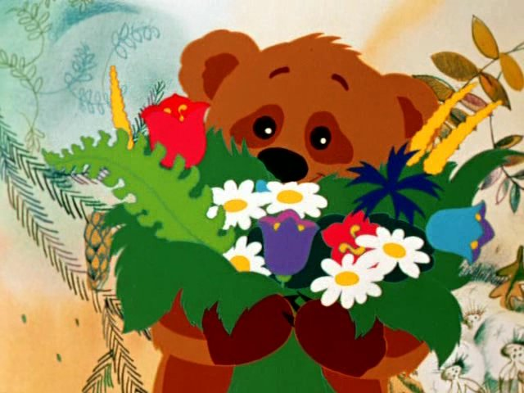1. Старый советский мультфильм ["Весенняя сказка"](https://www.babyblog.ru/redirect.php?v=1&l=http%3A%2F%2Fwww.youtube.com%2Fwatch%3Fv%3Ddg3BDXMKTgc);

2. Ещё один чудесный мультфильм ["Весенние мелодии"](https://www.babyblog.ru/redirect.php?v=1&l=http%3A%2F%2Fwww.youtube.com%2Fwatch%3Fv%3DwhI_rC9PrhU), о пробуждении весны на музыку П. И. Чайковского.

3. Не менее чудесный ["В лесной чаще"](https://www.babyblog.ru/redirect.php?v=1&l=http%3A%2F%2Fwww.youtube.com%2Fwatch%3Fv%3DcBPJ2J8Xl0o) Маленький непослушный барсучонок убегает от родителей. Заблудившись в лесу, он не может найти дорогу домой. Заяц и семья медведей помогает барсучонку спастись от волка. Барсучонок возвращается домой, научившись труду.

4. Всем известный «[Дудочка и кувшинчик](https://www.babyblog.ru/redirect.php?v=1&l=http%3A%2F%2Fwww.youtube.com%2Fwatch%3Fv%3Dnmu1Iv7bACU)».

[5. "Чудесный колокольчик"](https://www.babyblog.ru/redirect.php?v=1&l=http%3A%2F%2Fwww.youtube.com%2Fwatch%3Fv%3D_aLPlaEekrE) по мотивам Русских народных сказок.

6. ["Рекс и дятел"](https://www.babyblog.ru/redirect.php?v=1&l=http%3A%2F%2Fwww.youtube.com%2Fwatch%3Fv%3DNo27CrEEi1w) известный мультик без слов и ещё один мультик про Рекса ["Рекс весной"](https://www.babyblog.ru/redirect.php?v=1&l=http%3A%2F%2Fwww.youtube.com%2Fwatch%3Fv%3DMPqEhGKR3ao).

7. ["Чужой голос"](https://www.babyblog.ru/redirect.php?v=1&l=http%3A%2F%2Fwww.youtube.com%2Fwatch%3Fv%3Dr38VDjI-Qqc) мультипликационный фильм о том, как лесные обитатели зачарованно слушают Соловья. Внезапно появляется Сорока, только что прилетевшая из-за границы. Она объявляет искусство соловьиного пения устаревшим и дает концерт...

8. [Муми-тролли, Весна в Муми-Доле](https://www.babyblog.ru/redirect.php?v=1&l=http%3A%2F%2Fwww.youtube.com%2Fwatch%3Fv%3DNYOUwTKSWyU" \t "_blank).

9. ["Удивительная бочка"](https://www.babyblog.ru/redirect.php?v=1&l=http%3A%2F%2Fwww.youtube.com%2Fwatch%3Fv%3DcMktlRbxggI).

10. ["Непослушный котенок"](https://www.babyblog.ru/redirect.php?v=1&l=http%3A%2F%2Fwww.youtube.com%2Fwatch%3Fv%3DgxsnYd3BWJg) котёнок не послушался хозяйку, ушёл в лес и, конечно, заблудился, промок под дождём и натерпелся страху. Но с помощью добрых лесных зверушек вернулся домой.

11. ["Болек и Лёлек. Весенняя гроза".](https://www.babyblog.ru/redirect.php?v=1&l=http%3A%2F%2Fwww.youtube.com%2Fwatch%3Fv%3DAzTIQiezBEU)

12. И ещё один мультфильм о приключения Болека и Лёлека ["Весенняя уборка"](https://www.babyblog.ru/redirect.php?v=1&l=http%3A%2F%2Fwww.youtube.com%2Fwatch%3Fv%3DeCjkwoufc3s).

13. ["Весенние гости"](https://www.babyblog.ru/redirect.php?v=1&l=http%3A%2F%2Fwww.youtube.com%2Fwatch%3Fv%3Dkv6dKG15u5I).

14.["Лесной концерт"](https://www.babyblog.ru/redirect.php?v=1&l=http%3A%2F%2Fwww.youtube.com%2Fwatch%3Fv%3DxyJRKAGdfbQ).

15.["Маша и медведь" весенняя серия](https://www.babyblog.ru/redirect.php?v=1&l=http%3A%2F%2Fwww.youtube.com%2Fwatch%3Fv%3D-OrWB1Su79U).

16.["Первый урок"](https://www.babyblog.ru/redirect.php?v=1&l=http%3A%2F%2Fwww.youtube.com%2Fwatch%3Fv%3DMa4OXBjl1aA) Советский рисованный мультипликационный фильм 1948 года о медведях и пчёлах

17. ["Живая игрушка"](https://www.babyblog.ru/redirect.php?v=1&l=http%3A%2F%2Fwww.youtube.com%2Fwatch%3Fv%3D6BcyPc5J6Ps),  хороший мультфильм, а у меня в детстве раскраска была с иллюстрациями из этого мультика.

18. [Времена года с тётушкой Совой - Апрель.](https://www.babyblog.ru/redirect.php?v=1&l=http%3A%2F%2Fwww.youtube.com%2Fwatch%3Fv%3DWhJ3RdpXJjk%26amp%3Blist%3DPL1HIp83QRJHSUNIOLdF28TGdIAm7k3OhZ) В простой и доступной форме с помощью сказочных персонажей легко и быстро научит вашего ребенка различать времена года

19. [Мусти - весенняя серия](https://www.babyblog.ru/redirect.php?v=1&l=http%3A%2F%2Fwww.youtube.com%2Fwatch%3Fv%3DR2UGqIj496k%26amp%3Blist%3DPLX5RjPahxZ9wECmTrcr_H_VmR5zCCKD2E" \t "_blank).

20. [Круглый год - март Весенний кот](https://www.babyblog.ru/redirect.php?v=1&l=http%3A%2F%2Fwww.youtube.com%2Fwatch%3Fv%3DRgh__rnHyYw).

21. ["Весёлый огород"](https://www.babyblog.ru/redirect.php?v=1&l=http%3A%2F%2Fwww.youtube.com%2Fwatch%3Fv%3DUWfu4JbVSM0) ещё один прекрасный советский мультфильм.

22. [Лупдиду. Весенняя стирка](https://www.babyblog.ru/redirect.php?v=1&l=http%3A%2F%2Fwww.youtube.com%2Fwatch%3Fv%3DQfbP9CPkV6k" \t "_blank).

23. «[Паровозик из Ромашково](https://www.babyblog.ru/redirect.php?v=1&l=http%3A%2F%2Fwww.youtube.com%2Fwatch%3Fv%3DsQ3pprUMODQ)» в представлении не нуждается!

24. [Смурфики - весенняя серия](https://www.babyblog.ru/redirect.php?v=1&l=http%3A%2F%2Fwww.youtube.com%2Fwatch%3Fv%3DXVqxW0Ic7mc" \t "_blank).

25. [А.Вивальди - Март](https://www.babyblog.ru/redirect.php?v=1&l=http%3A%2F%2Fwww.youtube.com%2Fwatch%3Fv%3Dho_B7a2JobI" \t "_blank) - развивающий мультфильм для малышей с музыкой известного композитора.

**Речь развиваем – в игры играем**

**Упражнение «Чего много?»**

*(образование родительного падежа множественного числа).*

- На земле много (чего?) - полей.

(рек, озер, народа, морей, городов, сел, дорог, гор, равнин, поселков, деревень, лугов, заводов, зверей, птиц)

**Упражнение " Какая? Какие?"**

- Земля (какая?) - большая, необъятная, красивая, ....

- Люди (какие?) - гостеприимные, трудолюбивые, весёлые, дружные, смелые, отважные, бесстрашные….

- Цветы (какие?) – красивые, цветущие, яркие….

- Животные (какие?) – дикие, быстрые, домашние, ласковые…..

- Птицы (какие?) – маленькие, быстрые, перелётные……

- Рыбы (какие?) – речные, морские, хищные……..

**Упражнение "Кто где живёт?"**

- В лесу живут: лисы, волки, олени…..

- В пустыне живут: змеи, пауки….

- В воде живут: щуки, акулы, дельфины….

- Под землёй живут: кроты, черви, мыши…..

**Игра «Птица, рыба, зверь»** Вы бросаете мяч ребёнку и произносите слово «птица». Ребёнок, поймавший мяч, должен подобрать видовое понятие, например, «воробей», и бросить мяч обратно. Аналогично проводится игра со словами «зверь» и «рыба».

**Игра «Земля, вода, воздух»**. Родитель бросает мяч ребёнку и называет объект природы, например, «срока». Ребёнок должен ответить «воздух» и бросить мяч обратно. В ответ на слово «дельфин» -ребёнок отвечает «вода», на слово «волк» –«земля» и т.д. Возможен и другой вариант игры: родитель называет слово «воздух». Ребёнок, поймавший мяч, должен назвать птицу. В ответ на слово «земля» -животное, обитающее на земле: на слово «вода» –обитателя рек, морей, озёр и океанов.

Перед детьми **картинки с изображением лесных зверей.**

-Кто изображён на картинках. (Заяц, волк, ёж, белка)

-Как их можно назвать одним словом? (лесные звери)

**Найди, кто какой?**

**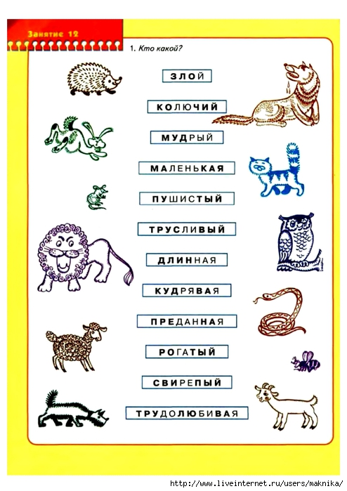**

**Назови только домашних животных**

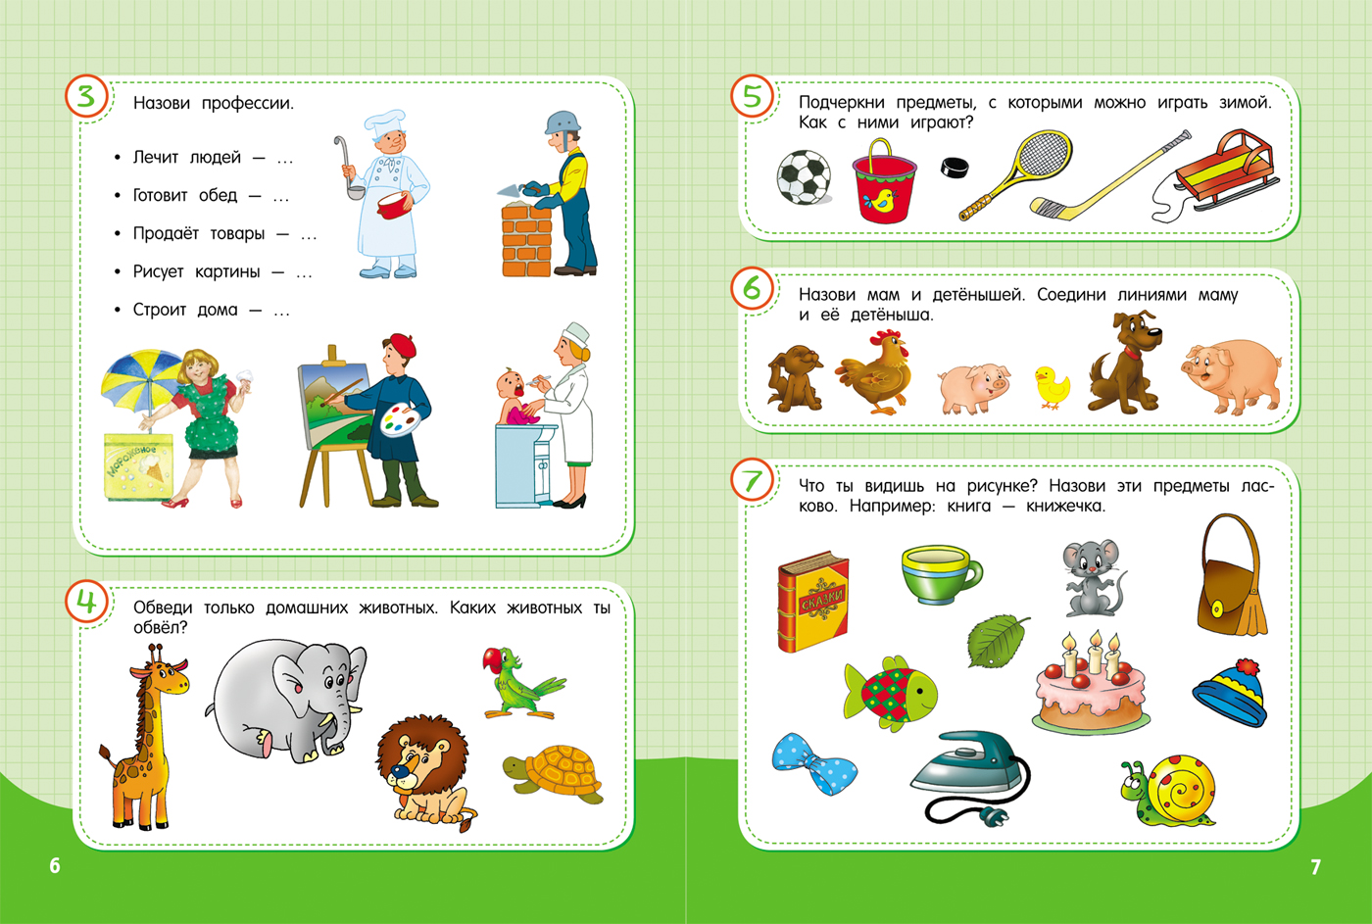

**Найди маму детёнышу.**



**МАТЕМАТИКА НУЖНА, МЫСЛИТЬ УЧИТ НАС ОНА**

1. **Назови цифры:**

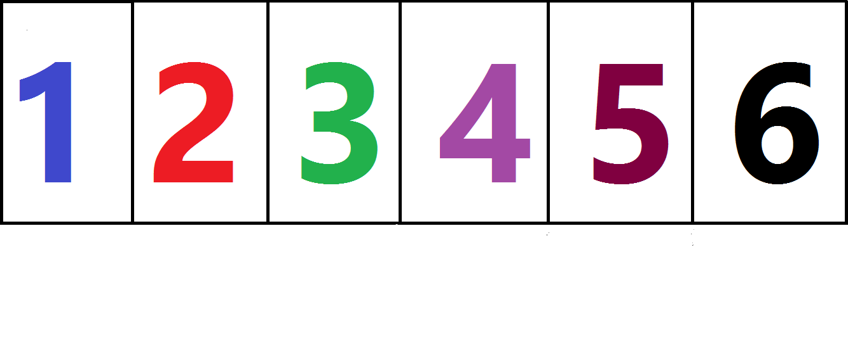

1. **Какие времена года ты знаешь?** (весна, лето, зима, осень)
2. **Рассмотри картинки и назови времена года**

**Повторить последовательность**

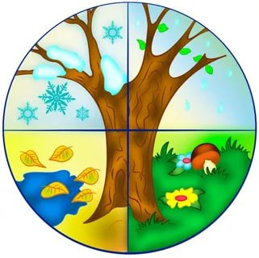

1. **Перенеси картинки по линиям на новые места**

**Нарисуй их в пустых квадратах и раскрась**

[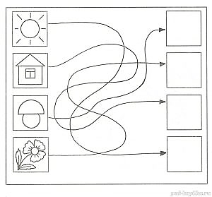](https://azbyka.ru/deti/wp-content/uploads/2017/10/2-2.jpg)

1. 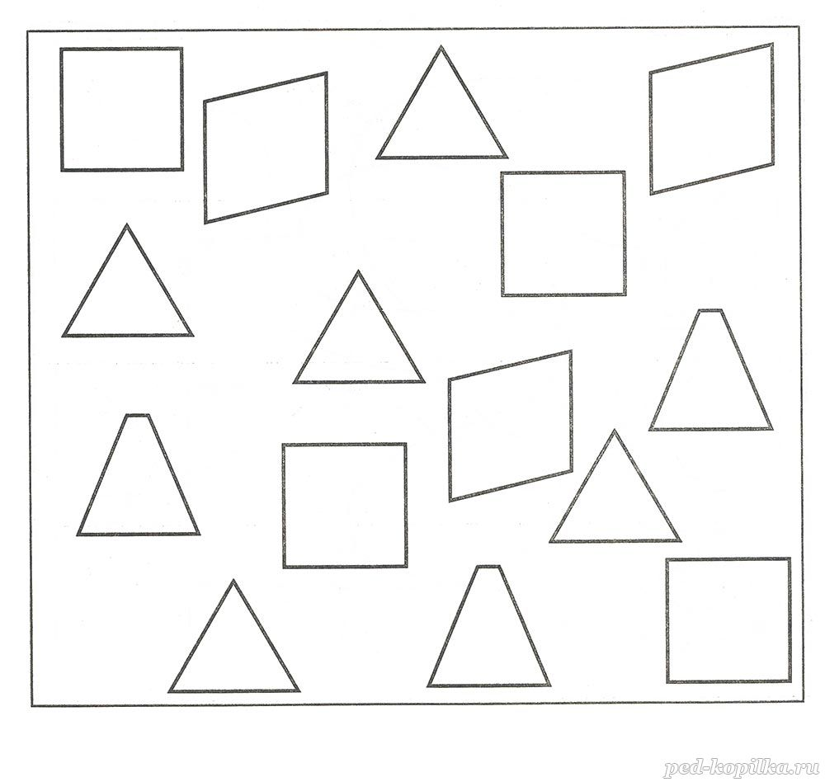**Раскрась одинаковые фигурки одним цветом**

**6. Отрабатываем понятия: «верху, внизу, в середине, справа, слева»**

- Рассмотри тени. Назови зверей, которые спрятались.

- Назови зверей, расположенных вверху. Внизу? В середине? Кто стоит справа от медведя? Кто слева от белки? Кто слева от зайца? Кто справа от волка?

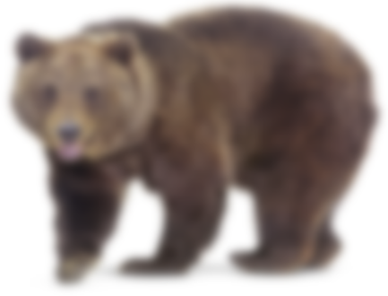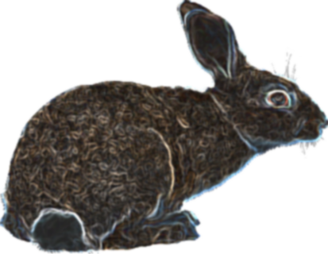

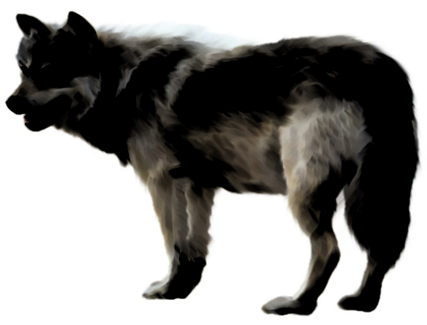

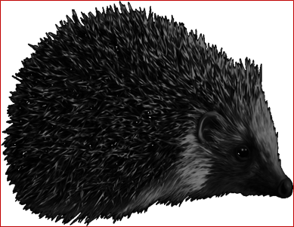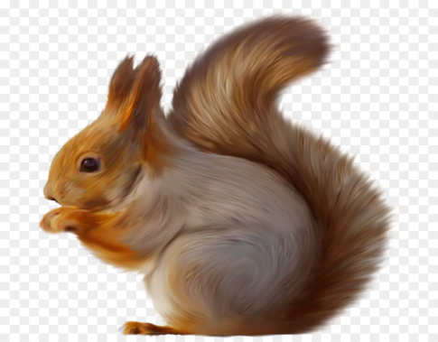

1. **Дорисуй гирлянды**

**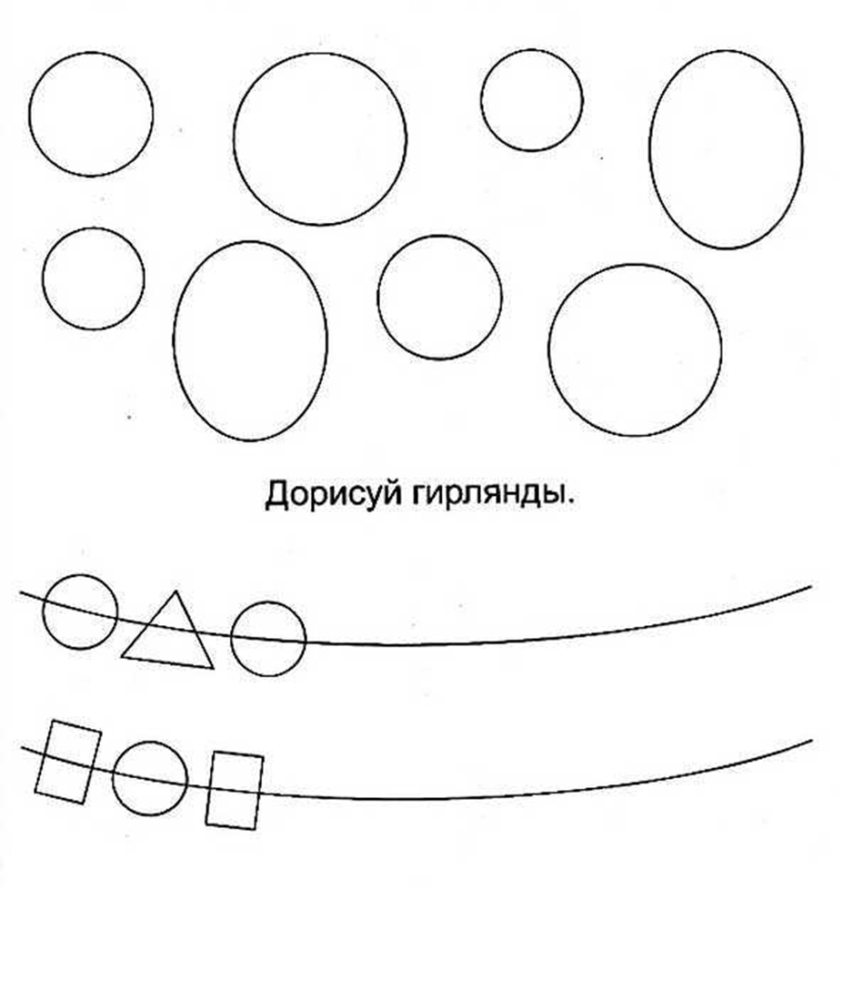**

1. **Закрась одинаковые фигуры одним цветом**

**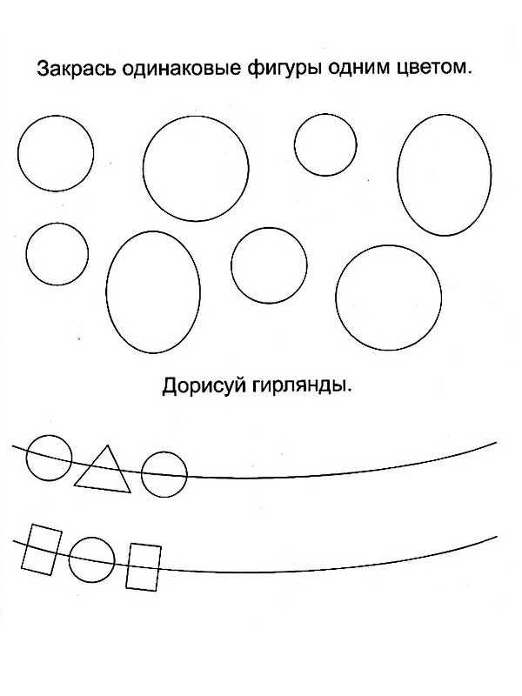**

1. **Сосчитай, сколько предметов на каждой карточке. Назови все числа сверху вниз по порядку. Раскрась в каждом ряду столько фигур, сколько обозначает цифра, стоящая вначале этого ряда.**

**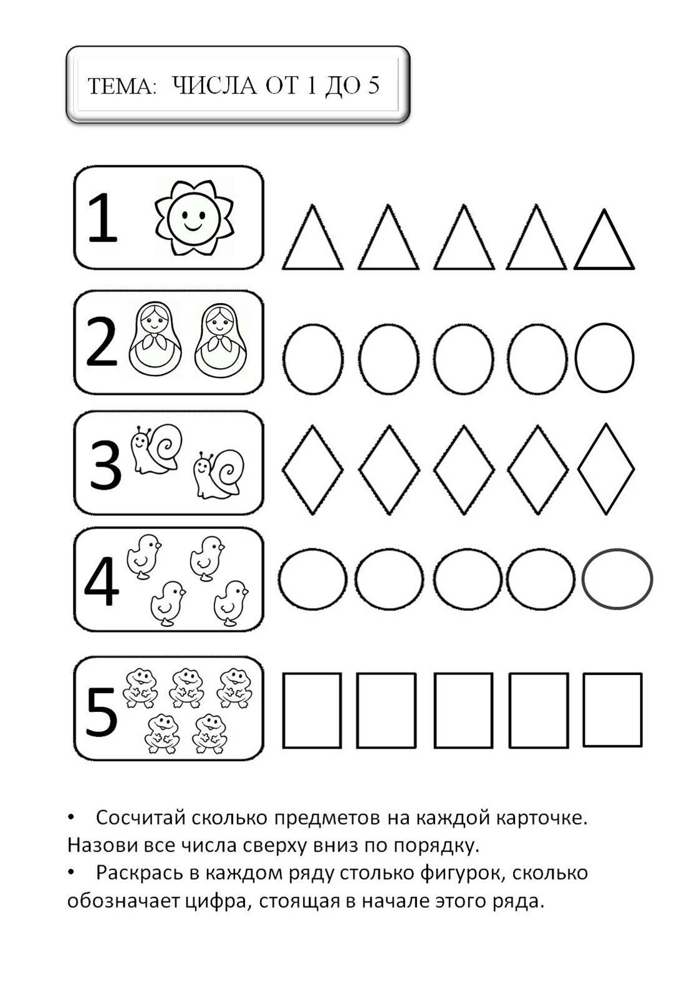**

1. **Помоги животным провести дорожки по точкам, не отрывая карандаша от бумаги, и ответь на вопрос: «Кто что любит?»**

**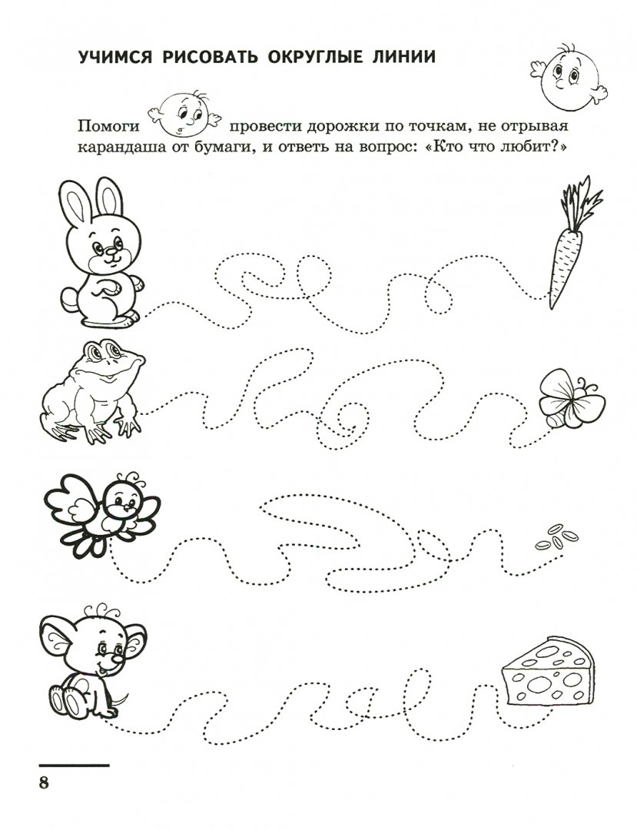**

**СОВМЕСТНОЕ ТВОРЧЕСТВО**

**«Сирень»**

***Рисование мятой бумагой***

**Материалы:** палитра, акварель, бумага, бумага офисная, кисти.

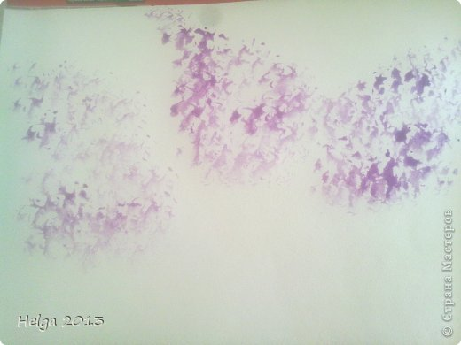

Берем 1\2 листика офисной бумаги, мнём его. На палитре разводим розовый и сиреневый (фиолетовый) цвета, окунаем бумажку мятую сначала в розовый и проходим по нашему будущему рисунку.

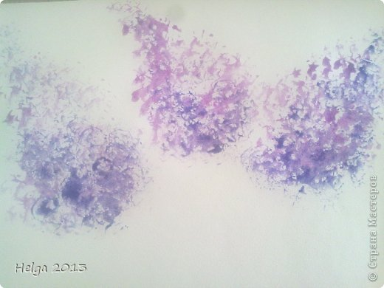

Затем в сиреневый.

И проходим местами, формируя ветку сирени.

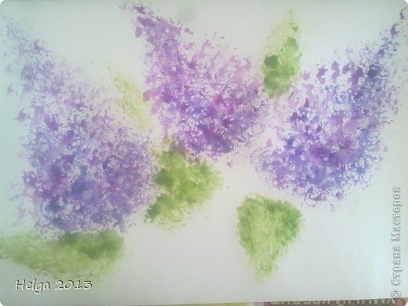

Теперь смешиваем желтую и зеленую краски, мнём и сворачиваем снова листик бумаги, рисуем листики.

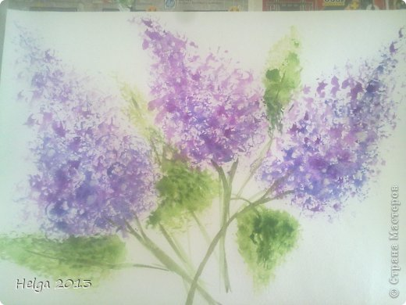

Рисуем веточки и наша сирень готова.

**«Веточка вербы» (из пластилина и ватных палочек)**

*Материал:*

- любой материал для лепки;

- косметические палочки с мягкими кончиками;

- картон для основы

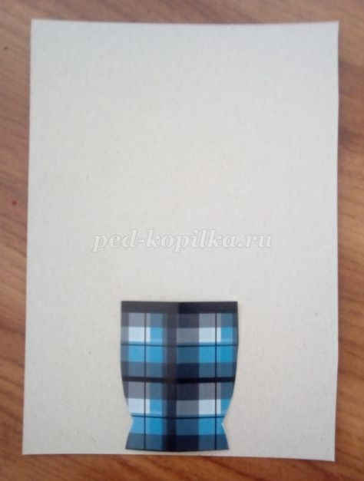

1. Берём картон серого или бежевого цвета размера А4 и разрезаем его пополам. Белый цвет мы брать не будем. На его фоне цветущая верба потеряется.
2. Из цветного картона вырезаем вазу. Ее форма может быть любой, а размер – не очень большим. В нашем случае для вазочки использовалась обложка от старых альбомов. При использовании для вазы однотонного картона украсить ее силуэт можно с помощью пластилина.
3. Приклеиваем вазочку с помощью клея ПВА и прижимаем к картону.

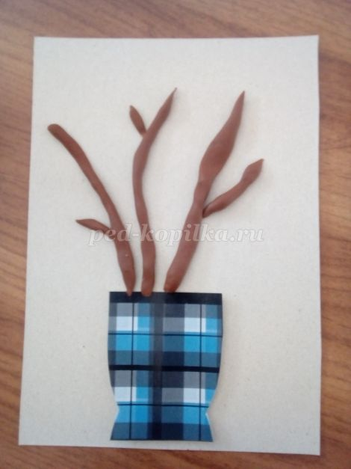

Тонко раскатываем коричневый пластилин и формируем не менее трех веток. К каждой добавляем и маленькие веточки. Умение составлять гармоничную композицию развивается в процессе поисков. Малышам можно нарисовать три основных ветки, а воспитанники старших и подготовительных групп все делают самостоятельно

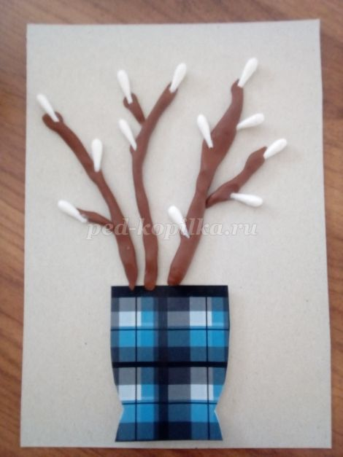

Ватные палочки, срезанные наискосок, легко вставляются в пластилин.

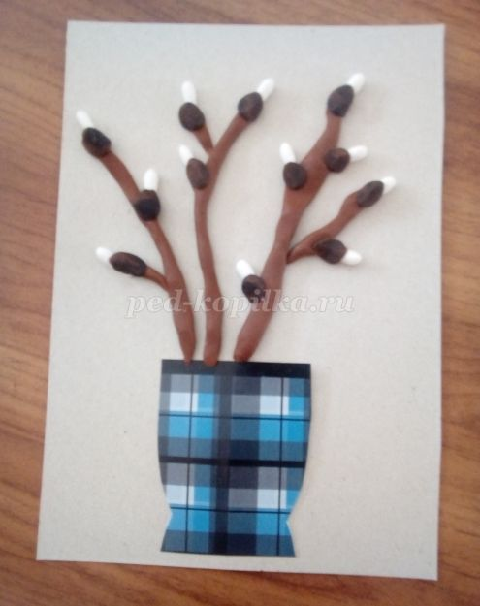«Скорлупки» почек заметно темнее цвета веток. Мы будем использовать для них черный пластилин. Разрезаем его на небольшие кусочки, скатываем колобки и прижимаем их к ватным палочкам, скрывая и закрепляя их основание.

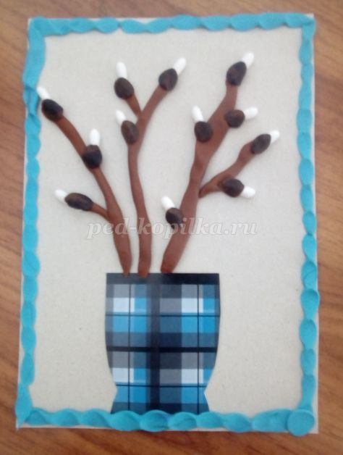

Для рамочки можно использовать разные способы лепки. Тонкие палочки или колобки. Это каждый ребенок выбирает сам, как и цвет пластилина.

**Рисование животных**

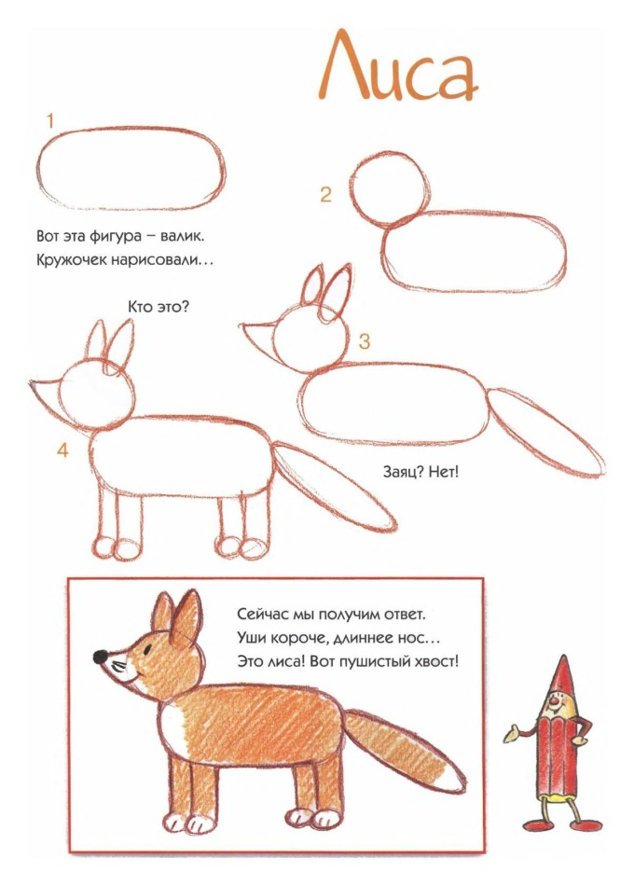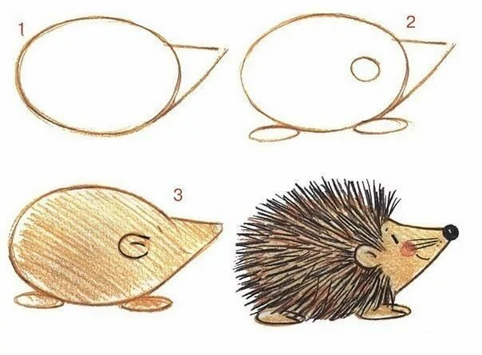

**Лепка:** любых диких животных по желанию

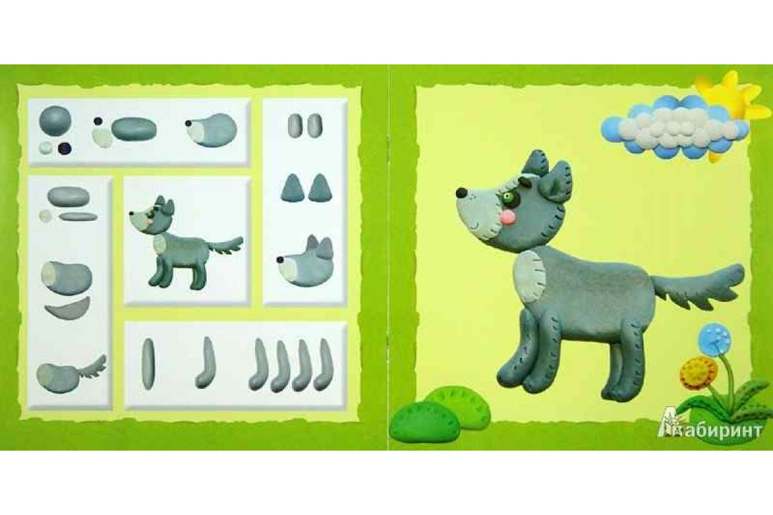

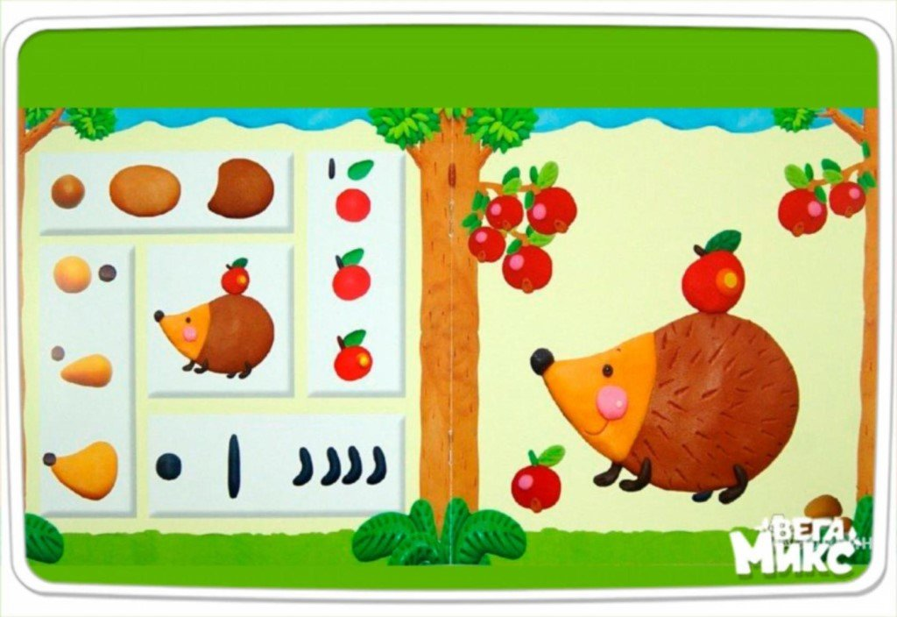

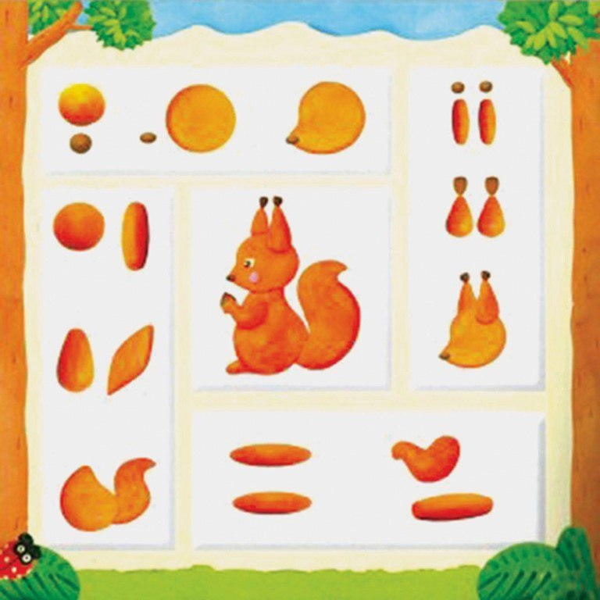

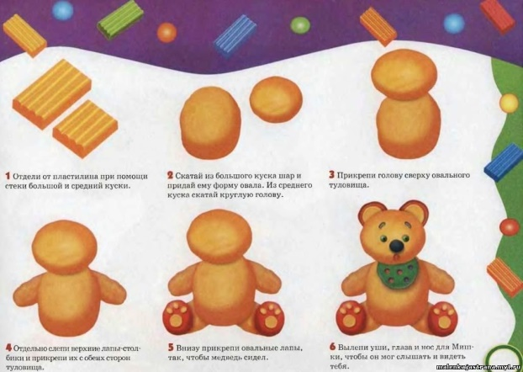

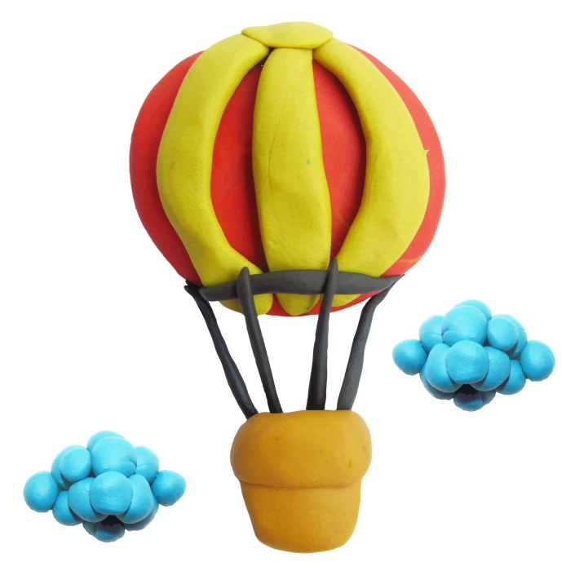**Лепка:** «Возд ушный шар»

**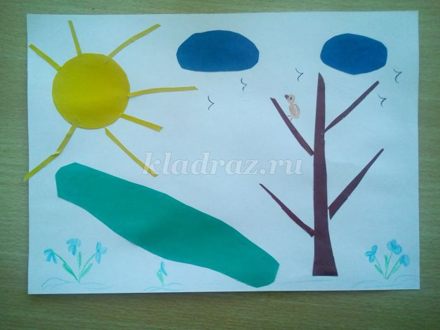Аппликация «Весна»**

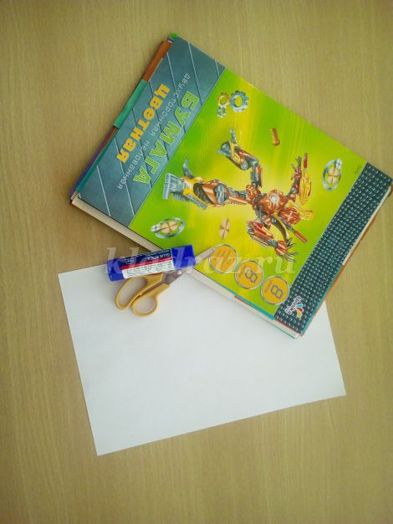

*Для работы нам понадобится: альбомный лист бумаги, цветная бумага, ножницы, клей, цветные карандаши*.

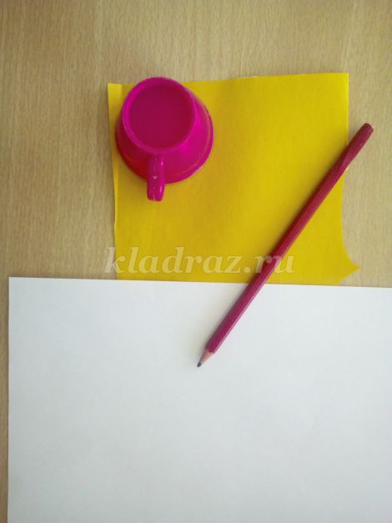

Берём цветную бумагу жёлтого цвета, обводим детскую игрушечную кружечку и получаем круг, диаметром

12 см. Это будет солнышко.

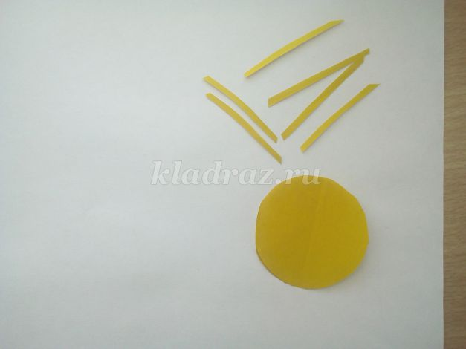

Вырезаем круг, а к нему вырезаем тоненькие полоски, длиной 4-5см, шириной 3-4 мм. Это будут лучики к солнышку.

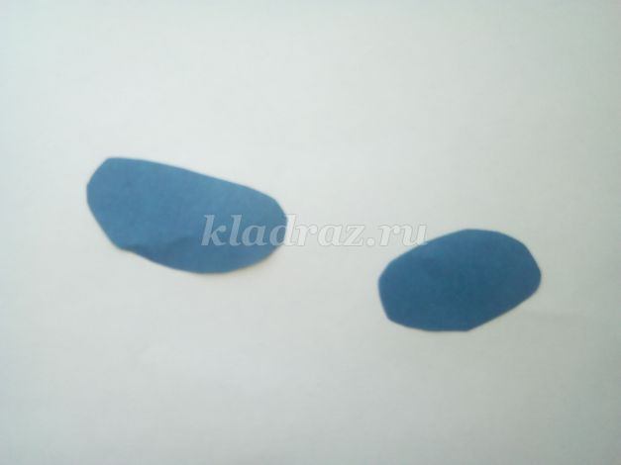Теперь нам нужна бумага голубого цвета для облаков. Вырезаем два овала: один длиной 8см, шириной 3 см. Другой овал немного поменьше: длиной 6см, шириной 2,5см.

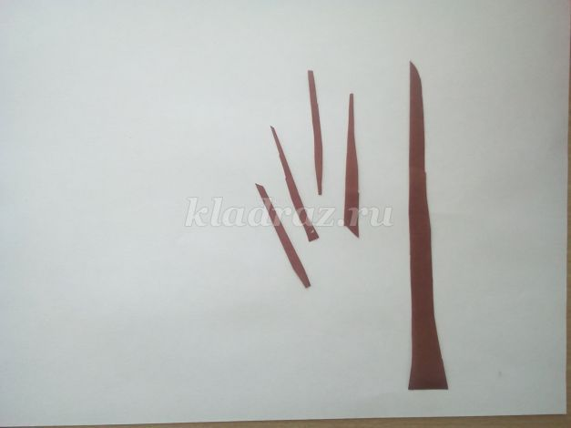

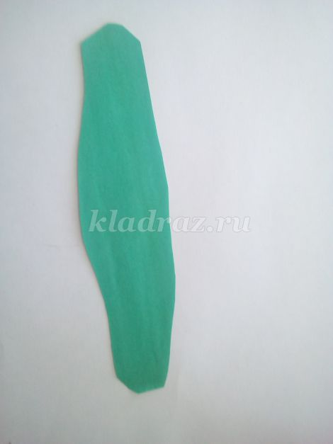Для картинки нам будет нужно вырезать дерево. Для этого из коричневой бумаги вырезаем прямоугольник, длиной 12см, шириной 4см. Придаём нашему прямоугольнику форму ствола дерева, немного заостряя его в верхней части. Для веточек вырезаем тонкие полоски, длиной 4-5 см.

Одна из примет весны – это лужи, ручейки. На нашей картинке тоже будет ручеёк. Берём бумагу голубого цвета, немного другого оттенка, чем у облаков, вырезаем полоску, длиной примерно 14см, шириной 4-5 см и произвольно вырезаем её овальными движениями, получая ручеёк.

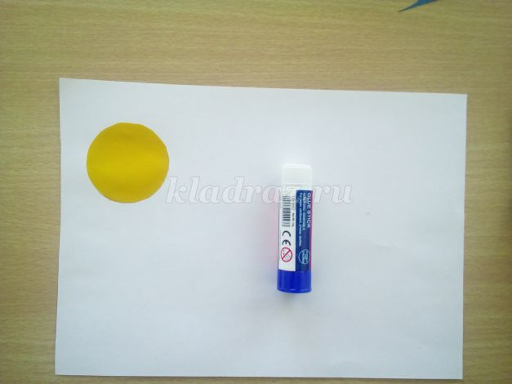

Начинаем собирать аппликацию. В левый верхний угол наклеиваем жёлтый круг-солнышко.

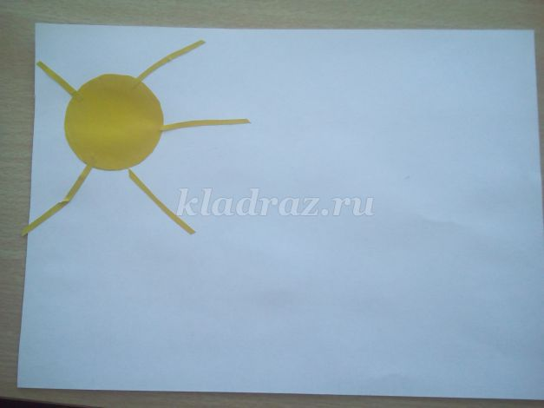Намазываем клеем лучики и наклеиваем их по кругу.

Намазываем клеем облака и наклеиваем их возле солнышка.

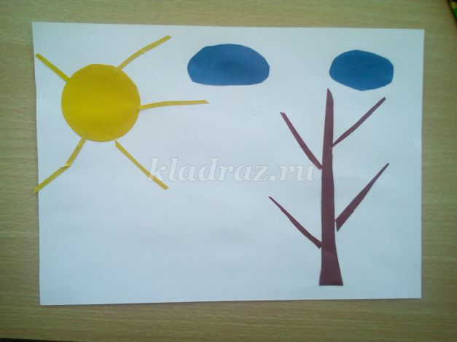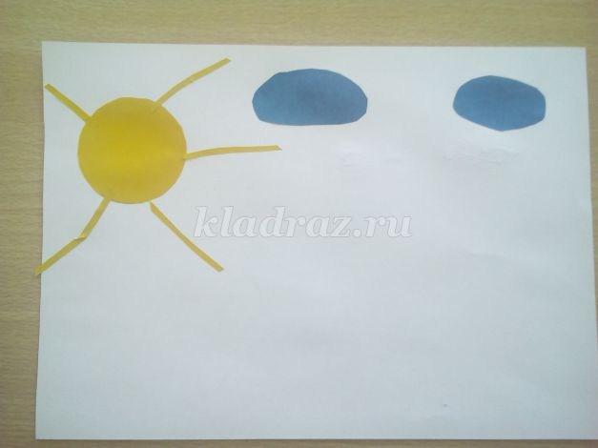

Аккуратно намазываем клеем ствол дерева и наклеиваем его с правой стороны листа. По обе стороны ствола наклеиваем ветки.

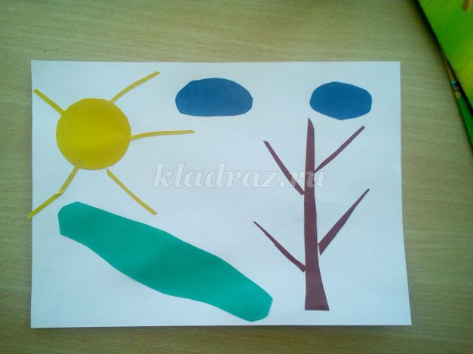

Намазываем клеем наш ручеёк и наклеиваем его слева от дерева.



Теперь берём цветные карандаши и рисуем первые цветы- подснежники, на дереве и на небе рисуем птичек. Наша весенняя картинка готова. Вот такая красота у нас получилась.

**Аппликация «Живые облака»**

Изображение облаков, по форме похожих на знакомые предметы и явления. Освоение обрывной техники аппликации. Развитие воображения.

